CRITERIO 4 — SEGURIDAD, RESILIENCIA Y HITL CON EVIDENCIA
Error Handler, trazabilidad, aprobación humana y anti-loop
German Velasquez | AI Automation | Grupo Estrategia y Marca LLC

1. Error Handling y camino infeliz
El módulo OpenAI dispone de una ruta de error. La prueba controlada forzó un fallo de API y permitió validar que el incidente se registra en Airtable en lugar de tratarse como una ejecución exitosa.
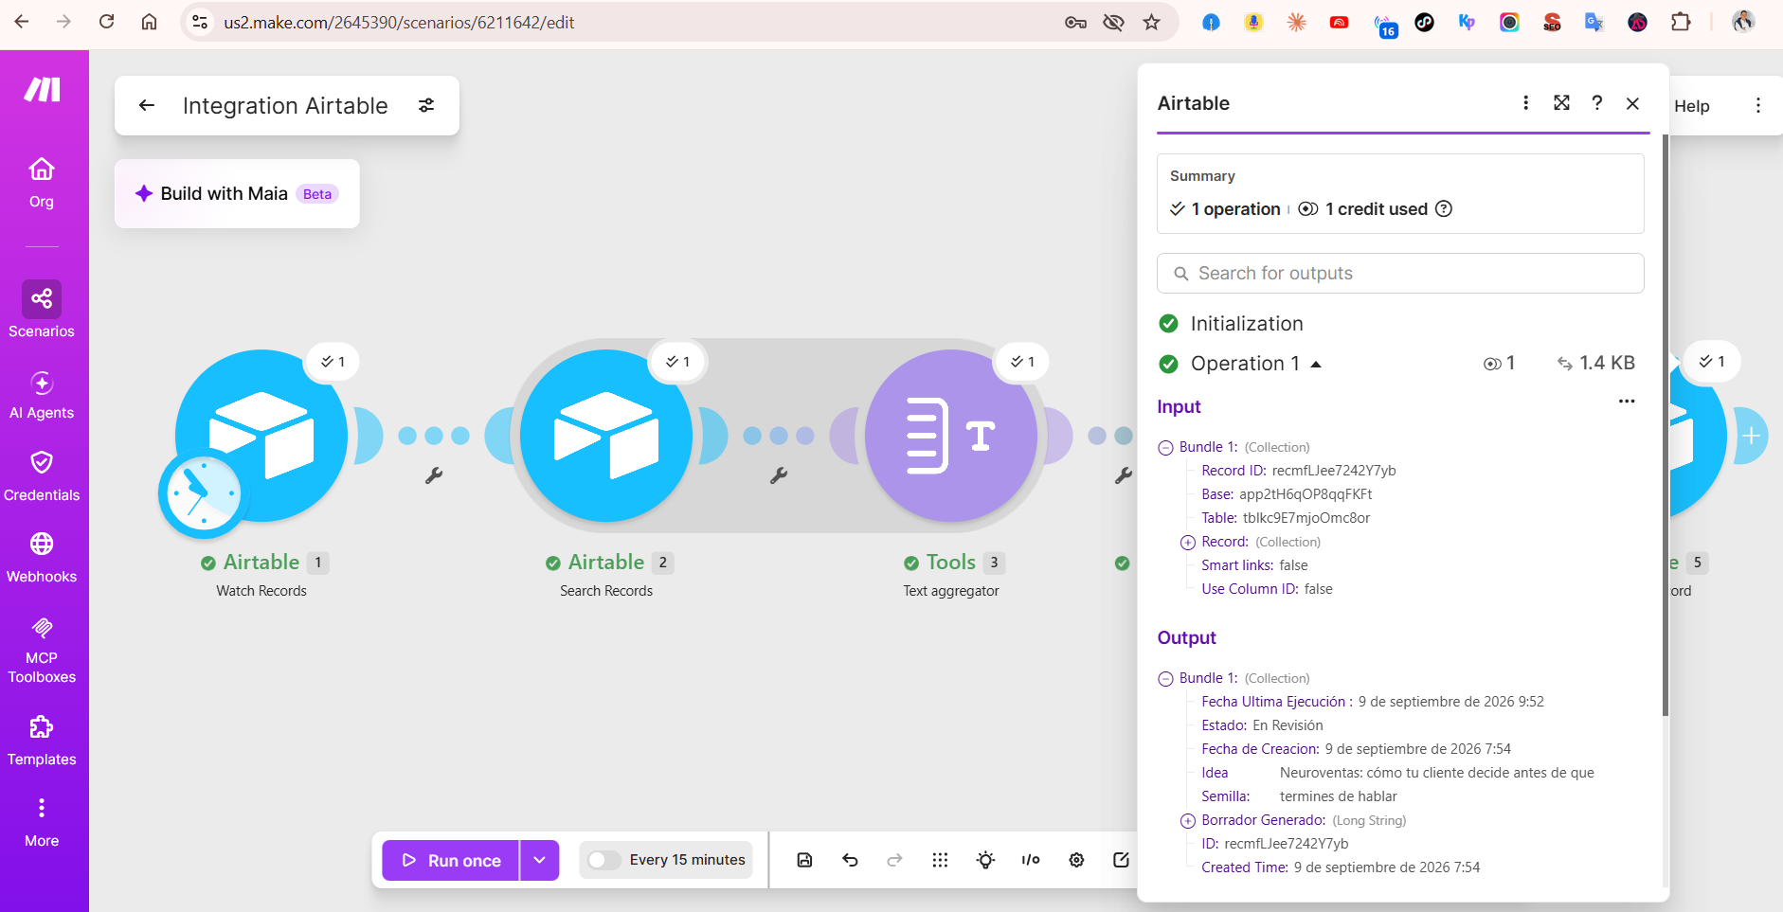
Evidencia S1. Escenario de generación con la configuración de control y actualización de Airtable.
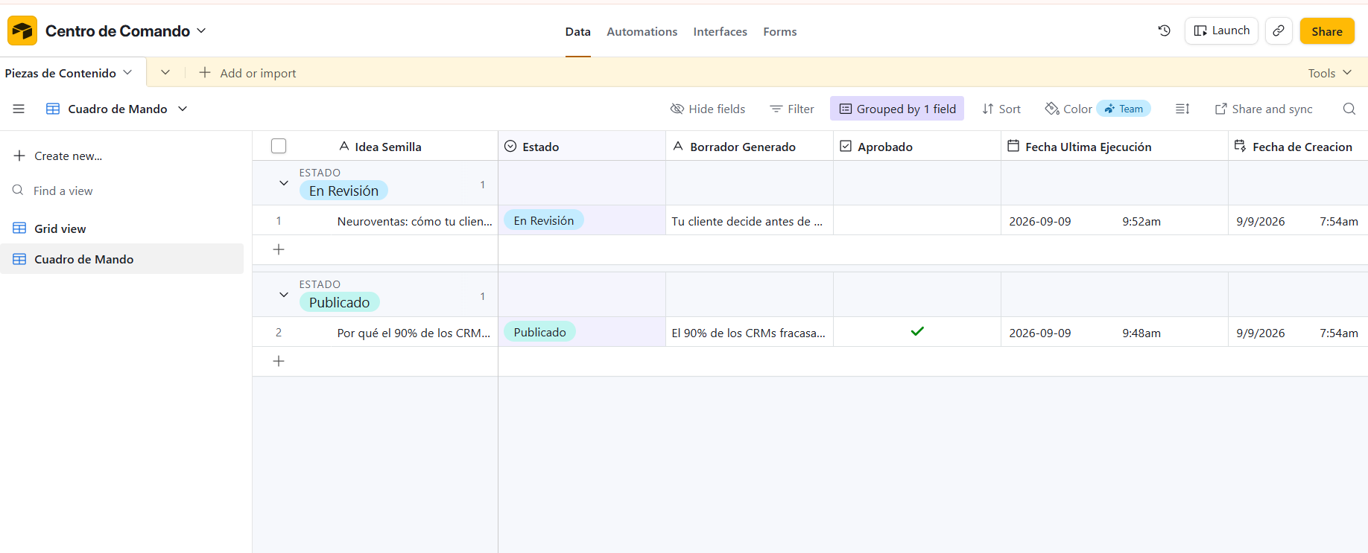
Evidencia S2. Airtable conserva los estados/resultados del procesamiento para trazabilidad.

2. Human-in-the-loop
La acción final requiere Aprobado = true y Estado = En Revisión. El checkbox se trata como booleano. Después de aprobar, el registro pasa a Publicado; por ello deja de cumplir la condición de entrada y se evita el bucle.
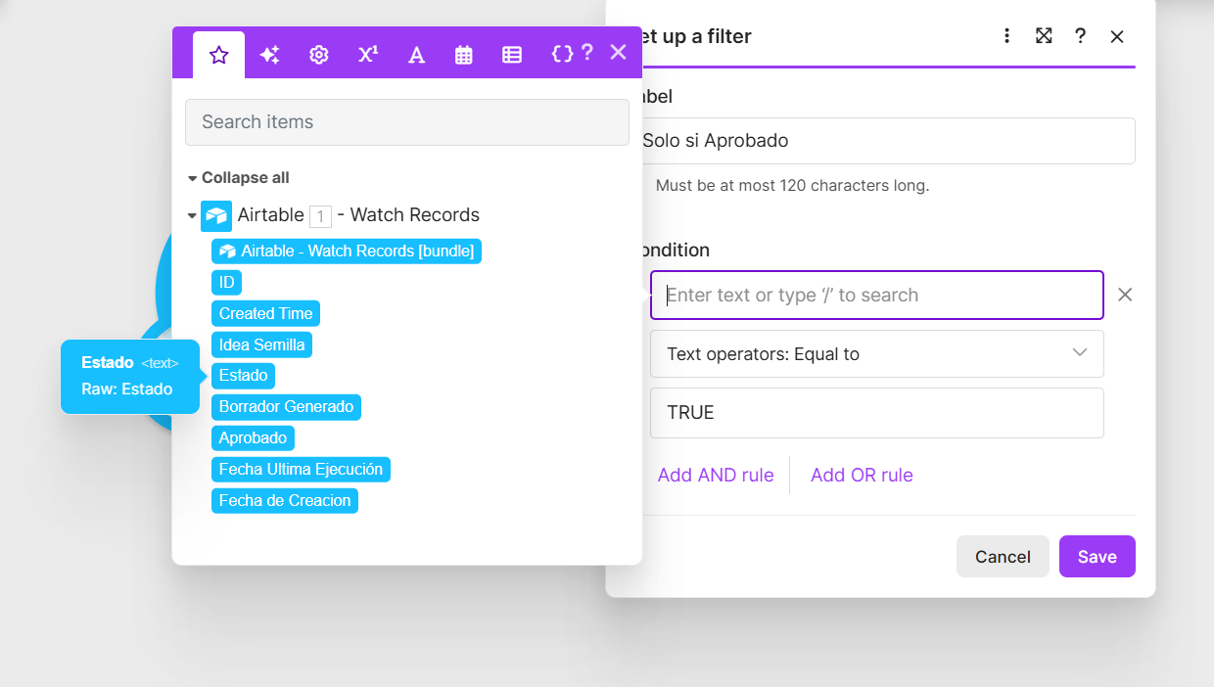
Evidencia S3. Filtro/condición real utilizado para controlar el paso del registro.
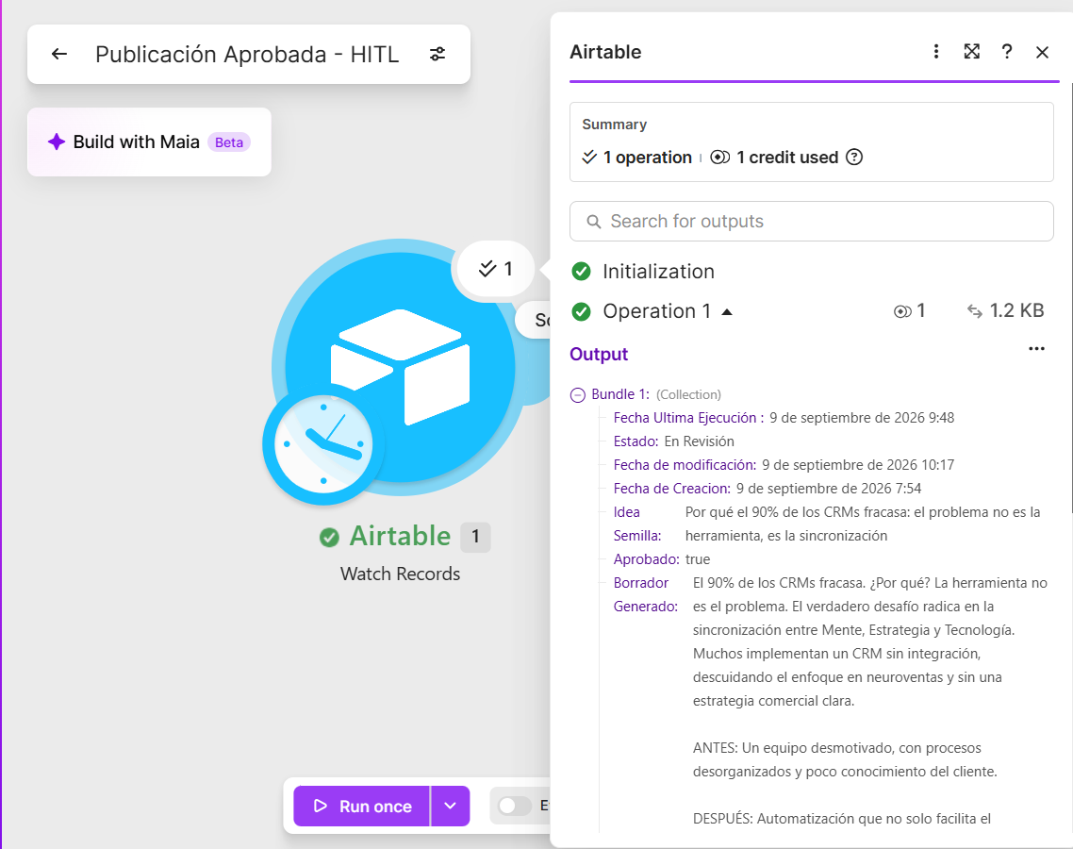
Evidencia S4. Ejecución real del escenario HITL sobre Airtable.
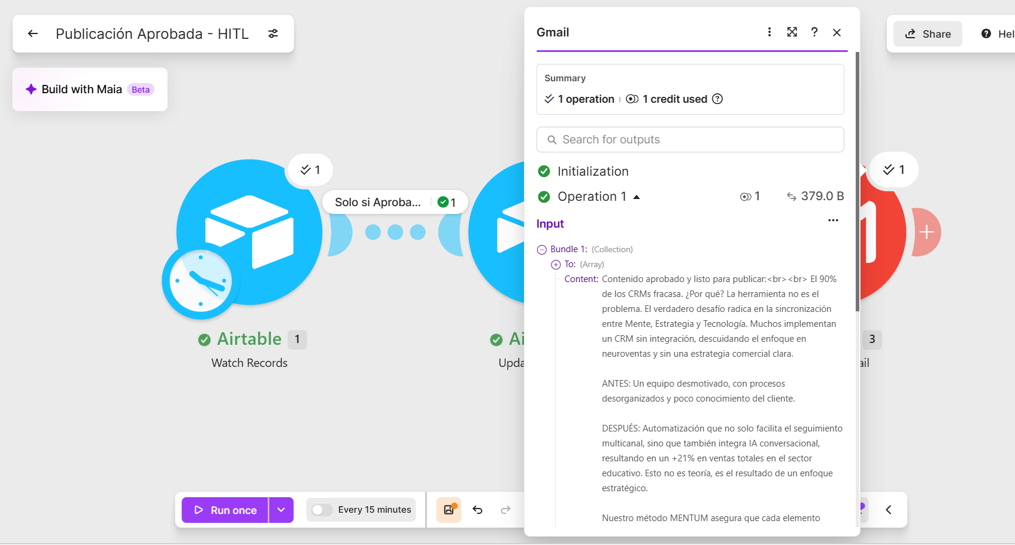
Evidencia S5. Módulo Gmail del escenario final, posterior al control humano.

3. Seguridad de entrega
• No publicar API keys, tokens o secretos en GitHub.
• Ocultar conexiones y secretos en el video.
• Usar variables dinámicas para los datos operativos.
• Mantener la ruta de error y el registro de mensajes de fallo.
• No reabrir ni modificar escenarios ya validados sin evidencia nueva.
4. Actualización final — notificación de aprobación y cierre HITL
La versión final fortalece la evidencia del Human-in-the-loop: al terminar la generación, el Escenario 1 envía un Gmail indicando expresamente que la pieza está pendiente de aprobación y que no será publicada hasta recibir aprobación humana. El correo usa variables dinámicas para Idea Semilla y Borrador Generado.
La aprobación continúa ocurriendo en Airtable. El Escenario 2 solo avanza cuando Aprobado = true y Estado = En Revisión. Tras superar el filtro, actualiza el registro a Publicado y envía el Gmail final. El cambio a Publicado conserva el control anti-loop porque el registro deja de cumplir Estado = En Revisión.
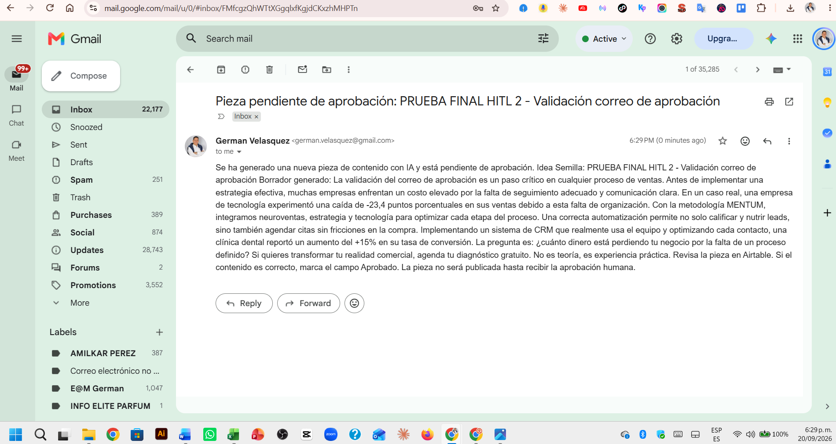
Evidencia S6. Notificación previa al aprobador: pieza pendiente de aprobación.
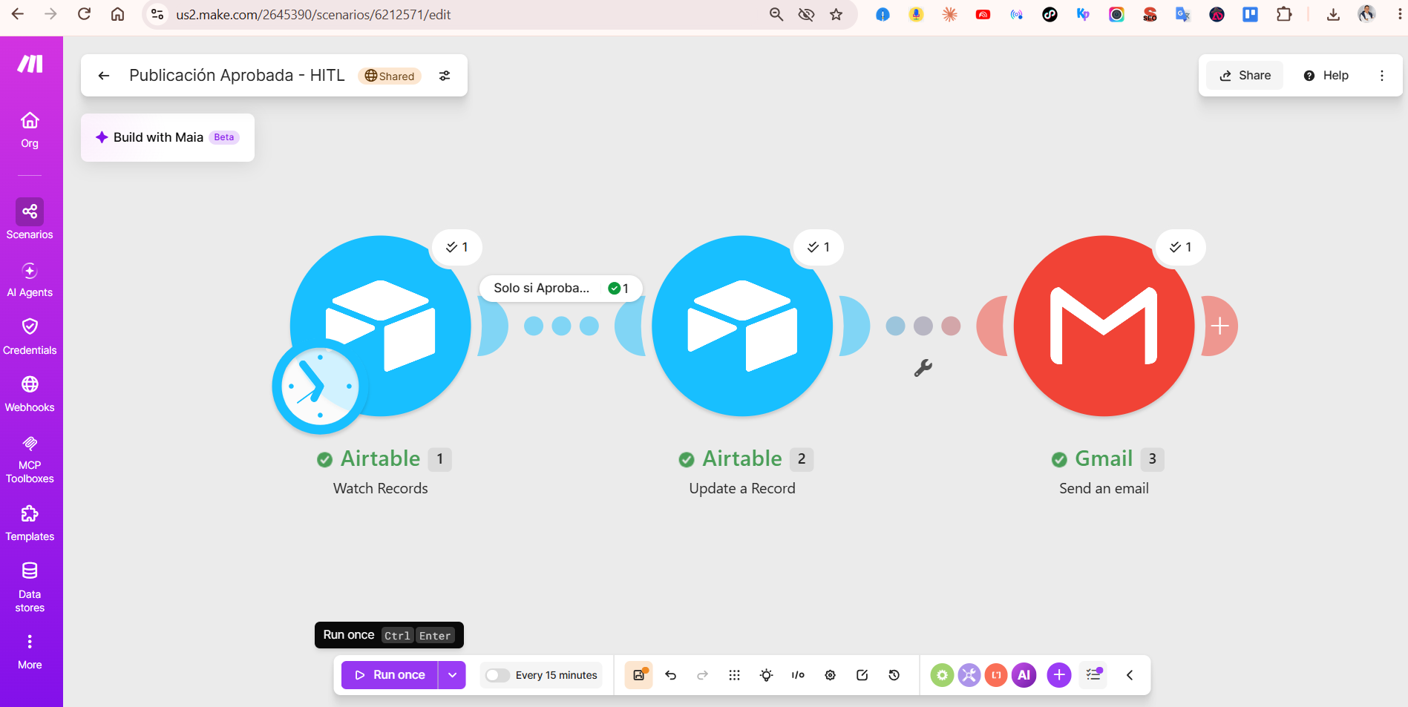
Evidencia S7. Ejecución exitosa del escenario HITL.
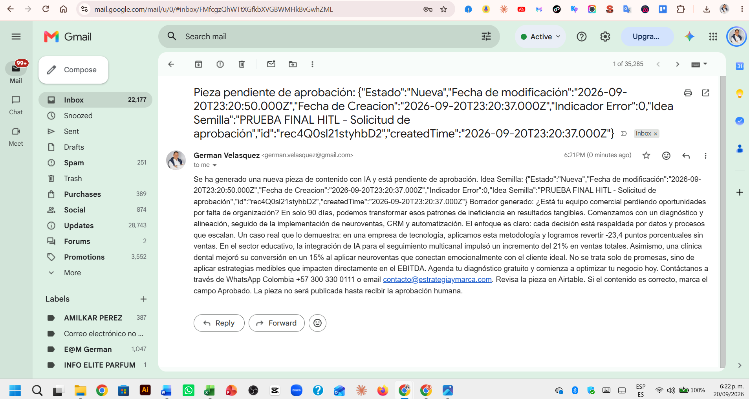
Evidencia S8. Salida crítica posterior a la aprobación: Gmail final.
La ruta de Error Handler de OpenAI permanece sin cambios y conserva la prueba controlada 404 ya documentada. No se declara Retry automático porque no forma parte de la implementación final validada.

